MINISTERIO DE TRABAJO, EMPLEO Y SEGURIDAD SOCIAL
SECRETARIA DE TRABAJO
Resolución Nº 135/2007
Registro Nº 275/07
Bs. As., 21/2/2007
VISTO el Expediente Nº 534.987/03 del registro del MINISTERIO DE TRABAJO, EMPLEO Y SEGURIDAD SOCIAL, la Ley Nº 14.250 (t.o. 2004), la Ley Nº 20.744 (t.o. 1976) y sus modificatorias y
CONSIDERANDO:
Que a fojas 2/5 del Expediente Nº 1.204.407/07, agregado como foja 296 al principal, obra el Acuerdo celebrado entre la ASOCIACION DE TRABAJADORES DE LA SANIDAD ARGENTINA DE ROSARIO, por el sector sindical, y la ASOCIACION DE CLINICAS, SANATORIOS, Y HOSPITALES PRIVADOS DE LA CIUDAD DE ROSARIO Y SU ZONA, por el sector empresarial, conforme a lo establecido en la Ley Nº 14.250 (t.o. 2004).
Que mediante el Acuerdo de marras, los agentes negociadores, renuevan parcialmente el Convenio Colectivo de Trabajo Nº 470/06.
Que las partes celebrantes coinciden con las firmantes del Convenio Colectivo ut supra citado.
Que asimismo, ratifican en todos sus términos el mentado acuerdo, y acreditan su personería y facultades para negociar colectivamente con las constancias obrantes en autos.
Que el ámbito de aplicación del presente acuerdo se circunscribe a la correspondencia entre la representatividad que ostenta el sector empresario firmante y la entidad gremial signataria, emergente de su personería gremial.
Que de la lectura de las cláusulas pactadas, no surge contradicción con la normativa laboral vigente.
Que se encuentra acreditado en autos el cumplimiento de los recaudos formales establecidos en la Ley Nº 14.250 (t.o. 2004).
Que la Asesoría Técnico Legal de la Dirección Nacional de Relaciones del Trabajo de este Ministerio, ha tomado la intervención que le compete.
Que por último correspondería que una vez dictado el acto administrativo homologatorio del acuerdo de referencia, se remitan estas actuaciones a la Dirección de Regulaciones del Trabajo, a fin de proceder al cálculo del tope previsto por el artículo 245 de la Ley Nº 20.744 (t.o. 1976) y sus modificatorias.
Que las facultades de la suscripta para resolver en las presentes actuaciones, surgen de las atribuciones otorgadas por el Decreto Nº 900/95.
Por ello,
LA SECRETARIA DE TRABAJO
RESUELVE:
ARTICULO 1º — Declárase homologado el Acuerdo celebrado entre la ASOCIACION DE TRABAJADORES DE LA SANIDAD ARGENTINA DE ROSARIO, y la ASOCIACION DE CLINICAS, SANATORIOS Y HOSPITALES PRIVADOS DE LA CIUDAD DE ROSARIO Y SU ZONA, que luce a fojas 2/5 del Expediente Nº 1.204.447/07, agregado como foja 296 al Expediente de referencia, conforme a lo dispuesto en la Ley de Negociación Colectiva Nº 14.250 (t.o. 2004).
ARTICULO 2º — Regístrese la presente Resolución en el Departamento Despacho de la Dirección de Despacho, Mesa de Entradas y Archivos, dependiente de la SUBSECRETARIA DE COORDINACION. Cumplido, pase a la Dirección Nacional de Relaciones del Trabajo a fin de que la División Normas Laborales y Registro General de Convenciones Colectivas y Laudos registre el presente acuerdo obrantes a fojas 2/5, del Expediente Nº 1.204.447/07, agregado como foja 296 al Expediente de referencia.
ARTICULO 3º — Remítase copia debidamente autenticada al Departamento Biblioteca para su difusión.
ARTICULO 4º — Gírese al Departamento Control de Gestión de la Dirección Nacional de Relaciones del Trabajo, para la notificación a las partes signatarias. Cumplido, pase a la Dirección de Regulaciones del Trabajo, a fin de elaborar el pertinente proyecto de Base Promedio y Tope Indemnizatorio, de las escalas salariales que por este acto se homologan y de conformidad a lo establecido en el artículo 245 de la Ley Nº 20.744 (t.o. 1976) y sus modificatorias. Posteriormente procédase a la guarda del presente legajo.
ARTICULO 5º — Hágase saber que en el supuesto de que este MINISTERIO DE TRABAJO, EMPLEO Y SEGURIDAD SOCIAL no efectúe la publicación de carácter gratuita de los Acuerdos homologados y de esta Resolución, las partes deberán proceder de acuerdo a lo establecido en el Artículo 5 de la Ley Nº 14.250 (t.o.2004).
ARTICULO 6º — Comuníquese, publíquese, dése a la Dirección Nacional del Registro Oficial archívese. — Dra. NOEMI RIAL, Secretaria de Trabajo.
Expediente Nº 534.987/03
Buenos Aires, 23 de Febrero de 2007
De conformidad con lo ordenado en la RESOLUCION ST 135/07, se ha tomado razón del acuerdo obrante a fojas 2/5 del expediente Nº 1.204.407/07, agregado como foja 296 al principal, quedando registrado con el número 275/07. — VALERIA ANDREA VALETTI, Registro, Convenios Colectivos de Trabajo, Dto. Coordinación - D.N.R.T.
En la ciudad de Rosario, Provincia de Santa Fe, a los 28 días del mes de Diciembre de 2006, entre la Asociación de Trabajadores de la Sanidad Argentina de Rosario (A.T.S.A. Rosario), el Sr. Américo Juan Martino, D.N.I. Nº 6.038.196, y los señores Carlos Marcelo Liparelli, D.N.I. Nº 20.674.037, Miriam Nélida Salvador, D.N.I. 12.111.136, por A.T.S.A. Rosario, en su carácter de miembros paritarios designados a los fines de la presente negociación colectiva por la entidad gremial; y por la otra parte, La Asociación de Clínicas, Sanatorios y Hospitales Privados de la ciudad de Rosario y su zona, representada en este acto por sus miembros paritarios, Sres. Eduardo Alberto Javkin, D.N.I. Nº 6.066.138, Rodrigo Jorge E. S. Sánchez Almeyra, D.N.I. Nº 11.673.143 e Inés Hilario, D.N.I. Nº 6.433.284 en representación del Sector Empleador, a los fines de la presente negociación colectiva de actividad, cuyos estatutos y/o Contrato Social, y facultades para el presente convenio.
Cedida la palabra a las partes manifiestan, que vienen a explicitar el acuerdo al que han arribado, luego de prolongadas deliberaciones llevadas a cabo en relación a la renovación parcial del Convenio Colectivo de Trabajo Nº 470/06, que dice así:
ARTICULO 1:
Los comparecientes de conformidad a la documentación acompañada se reconocen recíprocamente legitimadas para la negociación de este acuerdo colectivo por actividad.
ARTICULO 2: AMBITO PERSONAL
El presente acuerdo comprende al personal de la actividad sanitaria que se desempeña como dependiente en las Clínicas, Sanatorios, y Hospitales Privados, con internación, que se encuentra incluido en el Convenio Colectivo Nº 470/06.
ARTICULO 3: AMBITO TERRITORIAL
El ámbito territorial del presente comprende, de la zona Sur de la Provincia de Santa Fe, (2da. Circunscripción), íntegramente el departamento de Rosario y su zona de influencia.
ARTICULO 4: AUMENTO DE LAS REMUNERACIONES.
A. Suma no remunerativa: Se acuerda otorgar a todo el personal una suma fija no remunerativa por única vez de $ 300 en tres cuotas de $ 100 pagaderas: la primera durante el mes de diciembre, la segunda con los salarios del mes de enero y la tercera con los salarios del mes de febrero.
B. Aumento de los salarios básicos: Las partes acuerdan un aumento del diecinueve por ciento (19%) sobre todos los salarios básicos de todas las categorías profesionales enunciadas en el Convenio Colectivo Nº 470/06, a partir del 01/01/07.
ARTICULO 5: SALARIOS BASICOS.
Las partes han acordado que los salarios básicos para cada una de las categorías que se detallan, son estos:
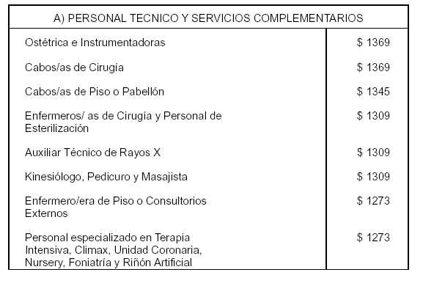
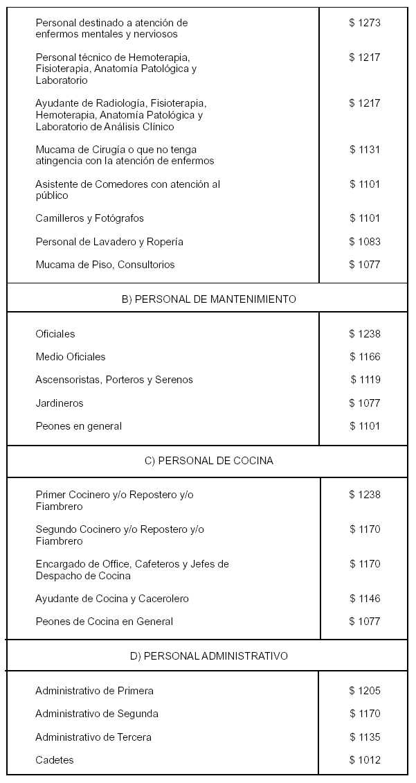
ARTICULO 6:
La diferencia entre los salarios básicos vigentes al 1/12/2006 y los aquí acordados, así como los valores resultante de la incidencia de las nuevas remuneraciones sobre los adicionales legales y convencionales serán remunerativos con la sola excepción que sobre dichos montos no se realizarán contribuciones patronales al sistema de la seguridad social, Nacional y/o Provincial, ni a las A.R.T. (excepto Obras Sociales). De todo el personal incluido en el CCT de cada empresa esta excepcionalidad regirá hasta el 30/11/2007, fecha esta a partir de la cual se transformarán en remunerativos. Los aumentos salariales otorgados durante el 2006 "a cuenta" podrán ser absorbidos hasta su concurrencia.
ARTICULO 7:
Los importes de los adicionales legales, convencionales y voluntarios que resultan de tornar como base el salario básico convencional, a los fines de su pago, deberán ser calculados de conformidad con los valores establecidos en la nueva escala salarial inserta en el artículo 5 del presente acuerdo.
ARTICULO 8:
En caso de que las empresas manifiesten dificultades económico financieras, deberán negociar el plazo de pago del incremento acordado con la representación de la entidad signataria del presente, dejando constancia la Asociación de Clínicas y Sanatorios que ya existen empresas que manifiestan la existencia de dificultades económicas/financieras, y solicitarán en lo inmediato a A.T.S.A. ROSARIO las reuniones pertinentes a tales fines.
ARTICULO 9: CUOTA DE SOLIDARIDAD:
Se ratifica la cuota de solidaridad pactada en el convenio colectivo de trabajo Nº 470/2006, en todos sus términos, el que tendrá vigencia hasta el 30 de abril de 2010.
ARTICULO 10: VIGENCIA:
El acuerdo salarial pactado que se encuentra reglado en los artículos 4 al 8 del presente, tendrá vigencia desde el 1/12/2006 hasta el 30/11/2007.
ARTICULO 11:
Las partes se comprometen en el término improrrogable de 60 días a designar una comisión de trabajo cuya función será la de adecuar el convenio colectivo de trabajo 470/2006 a las nuevas categorías profesionales, jornadas de trabajo, financiación de la capacitación profesional y cláusulas que incluyan la modernización del convenio colectivo de trabajo, de conformidad a las nuevas tecnologías y condiciones imperantes en el sector.
ARTICULO 12: HOMOLOGACION Y REGISTRO
Los otorgantes del presente solicitan al Ministerio de Trabajo, Empleo y Seguridad Social de la Nación, la inmediata homologación del presente.
Siendo las ____y de conformidad, previa lectura y ratificación, se firman tres ejemplares de igual tenor y a un mismo efecto en el lugar y fecha arriba mencionados.

